概念

产品形态

核心优势

整体架构

技术体系
云存储涉及的知识面很广，既涉及云存储服务器的技术，又涉及终端设备应用开发相关的技术。
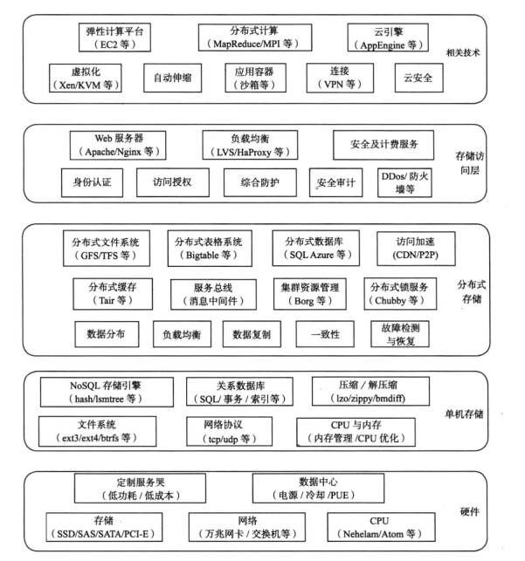
云存储技术体系结构分为四层：硬件层、单机存储层、分布式存储层、存储访问层。

硬件层

单机存储层

分布式存储层

存储访问层

安全

